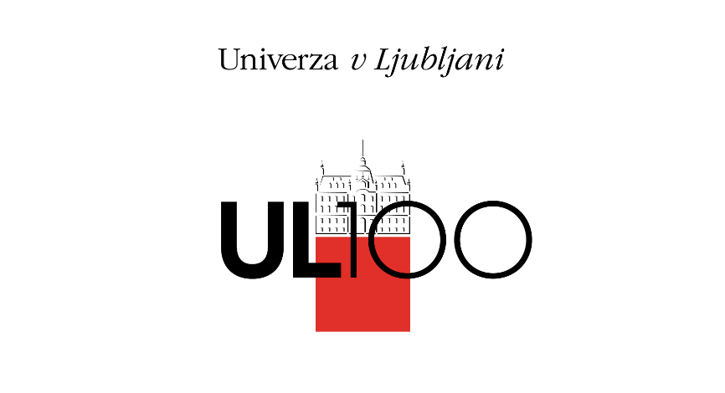

Na Univerzi v Ljubljani na vseh treh stopnjah študija prevladujejo ženske
Mednarodni dan žensk in deklet v znanosti

Ljubljana, 10. februarja 2020 – Jutri, 11. februarja, bomo že peto leto zapored obeležili Mednarodni dan žensk in deklet v znanosti. Na Univerzi v Ljubljani na vseh treh stopnjah študija prevladujejo ženske, Slovenija pa se, glede na zadnje podatke Eurostata, po deležu žensk v znanosti med 34 evropskimi državami uvršča na 17. mesto in med 27 članicami Evropske unije na 14. mesto.
Univerza v Ljubljani kot najstarejša visokošolska izobraževalna institucija v Sloveniji nazorno prikazuje preobrazbo slovenske družbe v odnosu do šolanja žensk. V prvem študijskem letu, 1919/1920, je bilo med študenti tri odstotke žensk in 97 odstotkov moških. Petdeset let kasneje je bilo razmerje že blizu izenačitvi, in sicer 48 odstotkov žensk in 52 odstotkov moških. V sedemdesetih letih je bilo razmerje med študentkami in študenti približno izenačeno; v študijskem letu 1978/1979 je znašalo natanko pol-pol. V osemdesetih letih so med študenti začele prevladovati ženske; zadnjih 20 let se razmerje med študentkami in študenti vrti okoli 60 proti 40.
Drugačne pa so številke, ko se od študija premaknemo na področje akademske kariere. Med raziskovalkami/raziskovalci ter visokošolskimi učiteljicami/učitelji in sodelavkami/sodelavci že sto let prevladujejo moški. Razmerje zadnjih deset let je v povprečju 60 proti 40 odstotkov v korist moških.
Delež raziskovalk na Univerzi v Ljubljani je bil leta 2013 slabih 43 odstotkov, leto kasneje dobrih 43 odstotkov, nato se je delež dve leti vrtel okoli 45 odstotkov in potem spet padel na 43 odstotkov. Med visokošolskimi učiteljicami/učitelji in sodelavkami/sodelavci je bilo v letih 2013 do 2015 okoli 40 odstotkov žensk, nato je delež zrasel na 42 odstotkov, a spet padel na 41 odstotkov, zdaj smo na 43 odstotkih. »Leta 2018 je bilo med docentkami/docenti 56 odstotkov moških, med izrednimi in rednimi profesoricami/profesorji pa je še vedno večina moških – 60 odstotkov izrednih profesorjev in 69 odstotkov rednih profesorjev,« ugotavlja prof. dr. Aleksandra Kanjuo Mrčela, predstojnica doktorske šole na Univerzi v Ljubljani in profesorica sociologije na Fakulteti za družbene vede Univerze v Ljubljani. A razmere se vendarle počasi izboljšujejo. »V zadnjih letih se udeležba moških zmanjšuje v vseh skupinah visokošolskih učiteljev in pričakovati je, da bo v naslednjem obdobju struktura po spolu uravnotežena v vseh nazivih. Temu pričakovanju pritrjujejo tudi podatki o spolni strukturi asistentk/asistentov; leta 2018 je bilo med njimi 53 odstotkov moških,« pojasnjuje dr. Kanjuo Mrčela. Vendar moški večinoma ostajajo na najvišjih in najbolje plačanih položajih.
Med članicami Evropske unije je v povprečju delež žensk v znanosti 40-odstoten, Slovenija je primerjalno s 45 odstotki nad povprečjem. Največji delež žensk v znanosti med članicami Evropske unije je v Litvi (58 odstotkov), Bolgariji (54 odstotkov), Latviji (52 odstotkov), četrta je Danska, kjer pa delež že pade pod 50 odstotkov (49 odstotkov). Najslabše je v Luxemburgu, kjer je med znanstveniki le 26 odstotkov žensk, na Finskem le 28 in na Madžarskem 31 odstotkov. V Nemčiji je znanstvenic le 33 odstotkov.
V preteklem letu je minilo sedemdeset let od podeljevanja Prešernovih nagrad študentkam in študentom Univerze v Ljubljani. V sedmih desetletjih se je sistem podeljevanj nagrad večkrat spremenil, a vedno so bila lahko nagrajena le dela, ki so odražala samostojnost, izvirnost in znanstveno odličnost. Med letoma 1949 in 2019 smo podelili 1754 Prešernovih nagrad, od tega 1527 do leta 2001, ko smo jih podeljevali v okviru kulturnega praznika 8. februarja. V sedemdesetletni zgodovini podeljevanja Prešernovih nagrad smo jih 539 podelili študentkam, kar znaša približno 30 odstotkov vseh podeljenih Prešernovih nagrad študentkam in študentov na Univerzi v Ljubljani. Število prejemnic je skozi leta ves čas naraščalo. V letu 2019 je med dvanajstimi prejemnicami in prejemniki Prešernovo nagrado prejelo šest študentk.

